中俄联合培养体育学博士学校概览

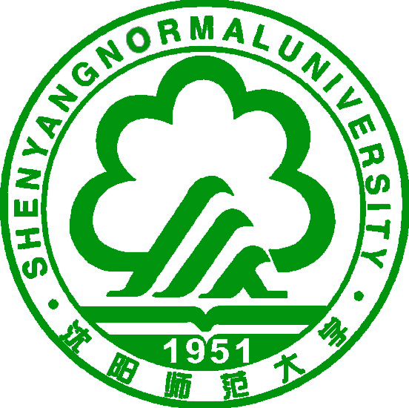
（中国）沈阳师范大学 &（俄罗斯）托木斯克国立大学

沈阳师范大学
沈阳师范大学隶属辽宁省人民政府，始建于1951年，前身为东北教育学院，1953年更名为沈阳师范学院，2002年，经教育部批准，沈阳师范学院与辽宁教育学院合并组建沈阳师范大学。学校学科门类齐全，涵盖哲学、经济学、法学、教育学、文学、理学、工学、管理学、艺术学9大学科。本科专业77个，招生专业56个，国家级一流专业建设点20个，省级一流专业建设点17个。现有全日制本科生20749人，硕士研究生3758人，长短期留学生1100人。现有专任教师1298人，其中正高级240人、副高级515人，具有博士学位教师586人。学校已形成本科生教育、研究生教育、留学生教育协调发展的育人体系,近年来连续进入“上海软科”全国最好大学排名200强。学校是优秀应届本科生推免攻读硕士学位研究生单位，教育部中小学教师国家级培训基地,教育部深化创新创业教育改革示范高校，教育部中小学教师国家级培训基地，教育部中华优秀传统文化传承基地和文化部中国非物质文化遗产研修研习培训基地等。
体育科学学院是学校下属的二级学院，原国家体育总局副局长崔大林同志兼任名誉院长。学院现有教职员工74人，其中教师60人。教师队伍中教授11人、副教授17人，博士9人，硕士生导师11人，运动健将7人，国家级裁判4人，客座教授40人；教师中在国内各种学术团体、协会兼职近20人。学院下设体育教育系、运动训练、武术与民族传统体育系、公共体育部、体育社科研究中心、学院办公室、学生（本科生、研究生）管理工作办公室。设立数字化体育教学研究中心、大学生创新创业指导中心、国际运动健康研究中心等。学院拥有可容纳4000名观众的文体馆、综合训练馆、大型标准田径场地和游泳馆各1座。南、北、东3个运动场区，包括网球场、篮球场、排球场、田径场、足球场共63块。学校体育场馆设施具备承担教学、训练、比赛多种功能，可为学校和社会体育提供全方位服务。
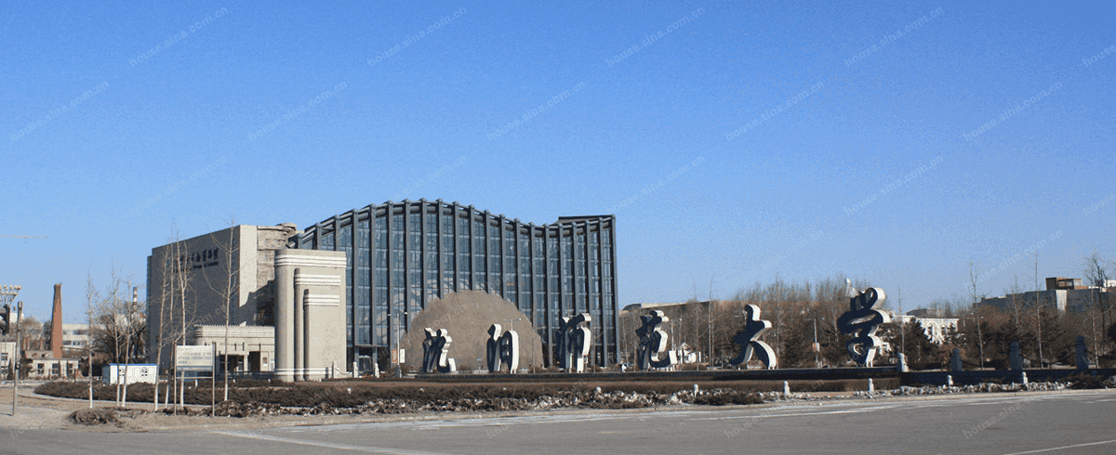
沈阳师范大学
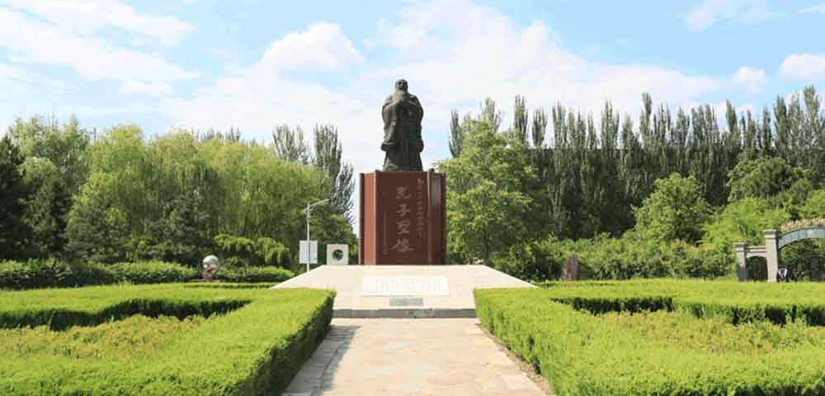
沈阳师范大学孔子圣像
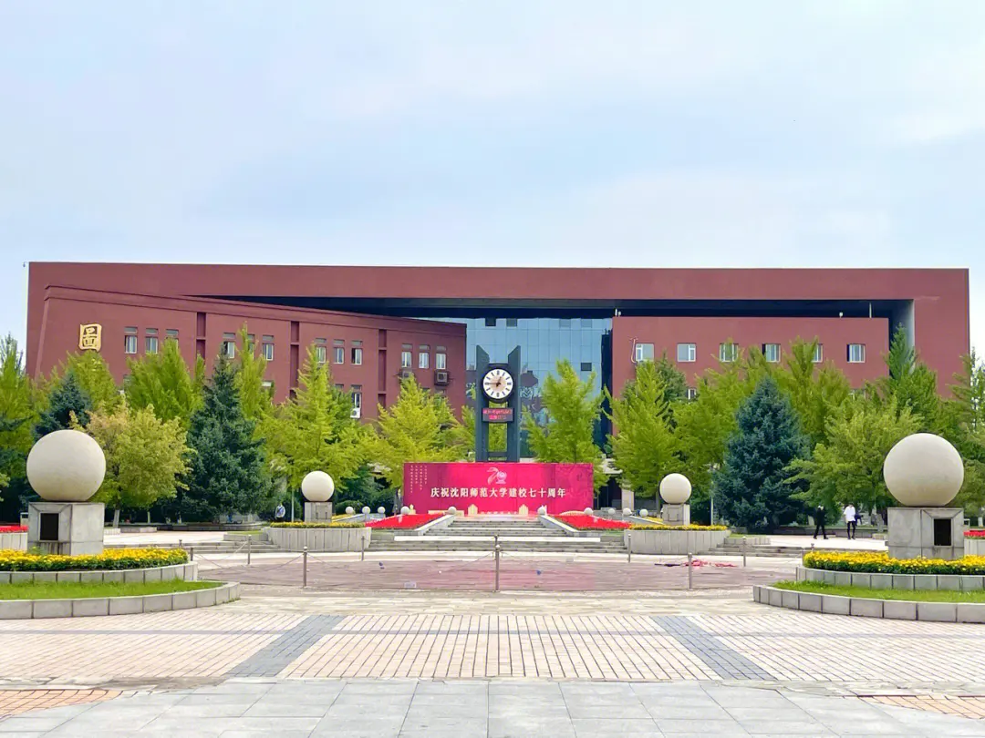
沈阳师范大学图书馆
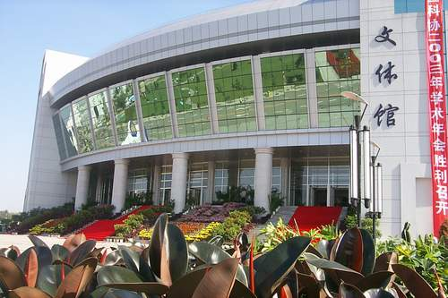
沈阳师范大学文体馆

优秀毕业生“任子威”获冬奥冠军

托木斯克国立大学介绍
托木斯克国立大学是世界著名的公立研究型大学（Tomsk State University,TSU），坐落于俄国重要的教育科技中心、著名的大学城托木斯克，原名沙皇俄国托木斯克帝国大学，始建于1878年，该校是四所最顶尖的俄罗斯国立大学之一。托木斯克国立大学是欧洲大学协会（EUA）成员和北极大学联盟成员之一，在QS世界大学排名中位列第250位（2021年），U.S. News欧洲最佳大学排名212名（2021年），RUR世界大学排名第103名（2021年）。作为著名的大学城，托木斯克在QS最佳留学城市排名中位列全球第73位。托木斯克国立大学共有雄厚的师资队伍， 大学毕业生有100名获得前苏联国家科学院和俄罗斯国家科学院院士称号。2020年该校入选俄罗斯联邦5/100卓越计划资助高校和俄罗斯联邦2030优选计划资助高校。托木斯克国立大学是俄罗斯联邦除最高学历鉴定委员会（BAK）之外，首批具有独立博士学位授予权资格的27所高校和科研机构之一。学校设有23个论文评议委员会，其中13个是博士论文答辩委员会。
2005年12月，根据托国大校长令开设体育学院。该学院人员包括宾夕法尼亚大学教授Elena Wassermann，哈佛大学教授Dmitry Atochin，罗格斯大学教授Andrew Gow。学院一直致力于建立空间活动认知研究实验室，学生有机会在宇航员培训中心实习。体育学院拥场馆设施丰富：TSU体育馆、大型多功能体育馆、健美和健美操健身房、健身中心、保健专用厅，康复中心等、健身举重运动中心、体育场和游泳馆等，体育设施总面积为9000平方米。
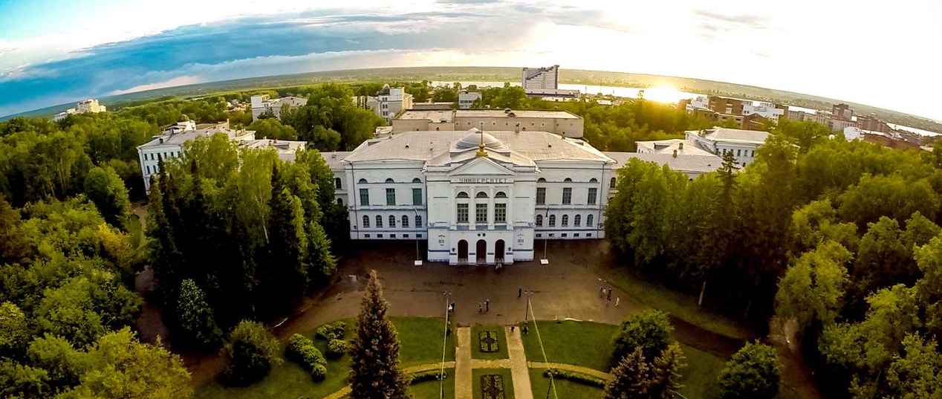
托木斯克国立大学俯视图
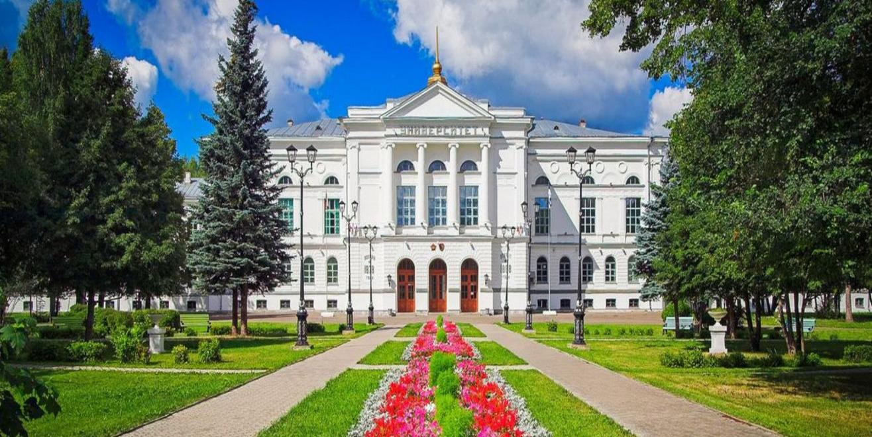
托木斯克国立大学主楼
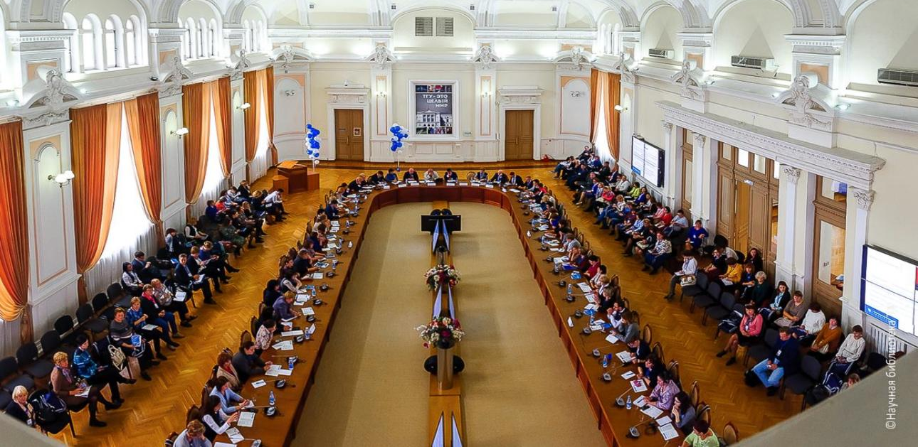
托木斯克国立大学学术报告厅
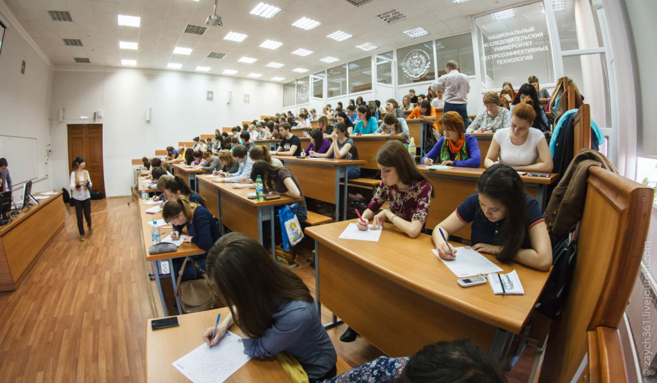
托木斯克国立大学课堂一角
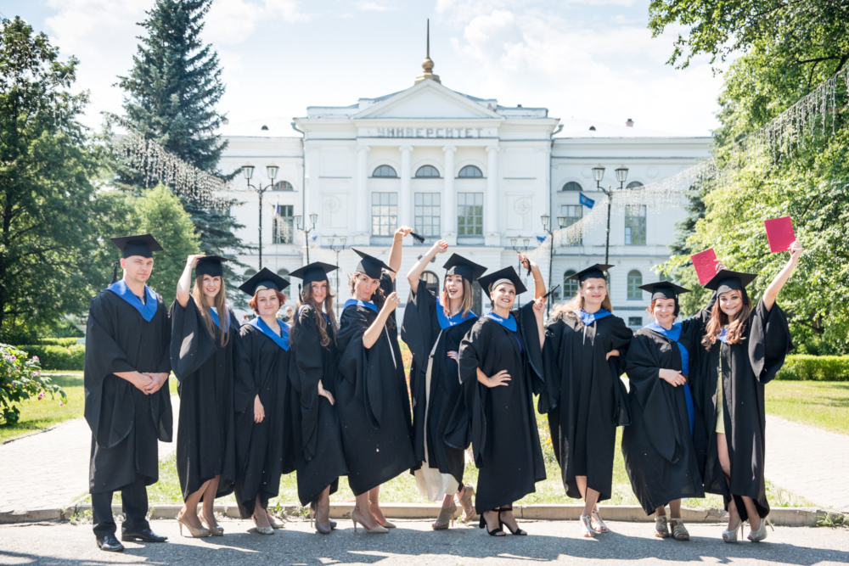
托木斯克国立大学毕业生

